初中地理教学培育室成员：宋昊

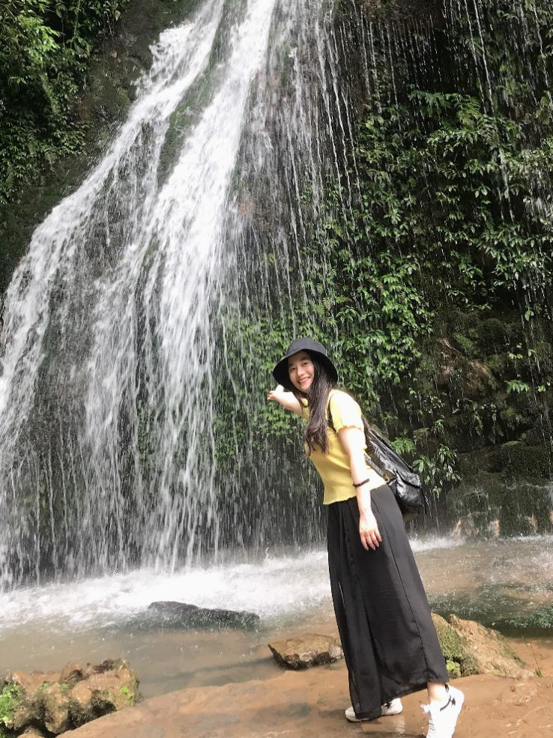

**基本信息：宋昊，中学二级地理教师**

**教育格言：教育要始终走在努力的道路上，学生是，教师亦是！**

**主要事迹：2016年开设《地图的阅读》校级公开课，2018年校春蕾杯比赛一等奖，2019年创新优质学校阶段开设展示课。**